ZPRÁVA Z ČINNOSTI ŠKOLNÍ DRUŽINY ZA MĚSÍC ZÁŘÍ

Do školní družiny jsme přivítali nové prvňáčky. Celý měsíc jsme hráli různé pohybové hry, ale i společenské hry. Kluci hráli nejraději kopanou na velkém hřišti, v tělocvičně jsme hráli vybíjenou, různé zábavné pohybové hry nebo si vyzkoušeli překážkovou dráhu. Ve třídě jsme v rámci dramatické činnosti předváděli různé pantomimické situace, u kterých jsme se pořádně zasmáli. Na tabuli jsme soutěžili v hádání tajenek nebo si procvičily smyslové orgány, a to sluch a hmat.
Po obědě se děti zaposlouchaly do četby o včelce Medušce a o myšce Ryšce, kterou si v rámci pracovní činnosti vyrobily z papíru. Z dřevěných špachtlí si zhotovily zápich - podzimního strašáka. Každé páteční odpoledne děti hrály na počítačích různé výukové či zábavné hry. Kdo má rád tanec, mohl si zatančit před interaktivní tabulí za doprovodu hudebně-taneční aplikace „Just dance“.
V ranní družině děti vytvářely z jeřabin a šišek krásné závěsy, které zdobí prostory školy.
Krásného podzimního počasí jsme využili k malování obrázků na chodník. Soutěžili jsme ve skákání panáka. Pomocí nožíků si děti z klacíků vyřezávaly různé výtvory. V keřích si stavěly útulné domečky. Na hřišti se kluci učili ovládat dron, který přinesl Matěj. Další skupinka si vytvořila rally dráhu pro závodní auto na dálkové ovládání.
Společně jsme si ve družině sestavily „pravidla školní družiny“ a při různých činnostech se učili vzájemnému respektu.
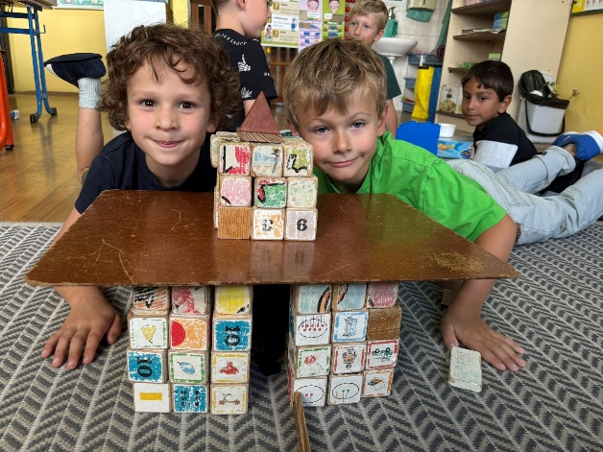
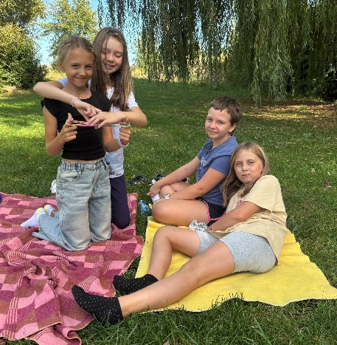
Vypracovala: Mlejnecká Hana

